微信公众号四六级缴费流程
一、扫描二维码关注微信公众号，见图1

图示1
二、进入公众号点击“服务大厅”-“四六级缴费”，见图2
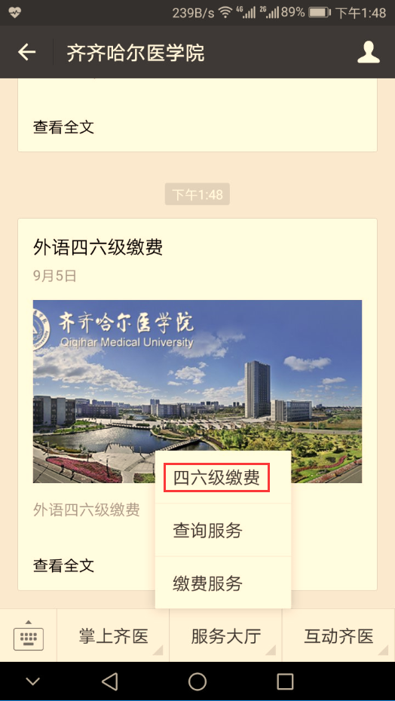
图示2

三、进入授权和身份认证界面，见图3
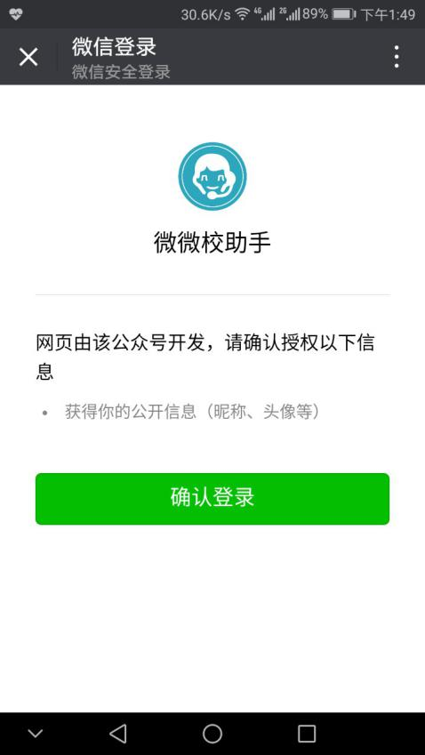
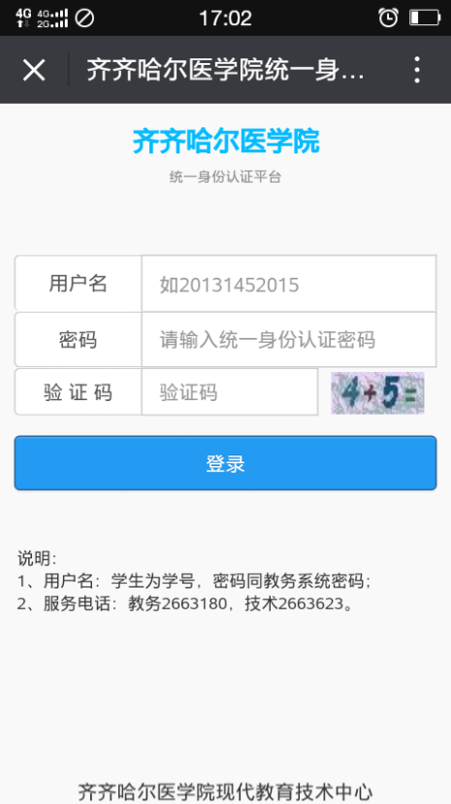
图示3 第一次登录验证学生身份，需要输入学生用户名和密码
注：用户名是学生学号，密码同教务系统密码；第一次验证若第二次登录就不用验证用户信息，默认上一次登录的学生信息。

四、进入四六级缴费界面，见图4
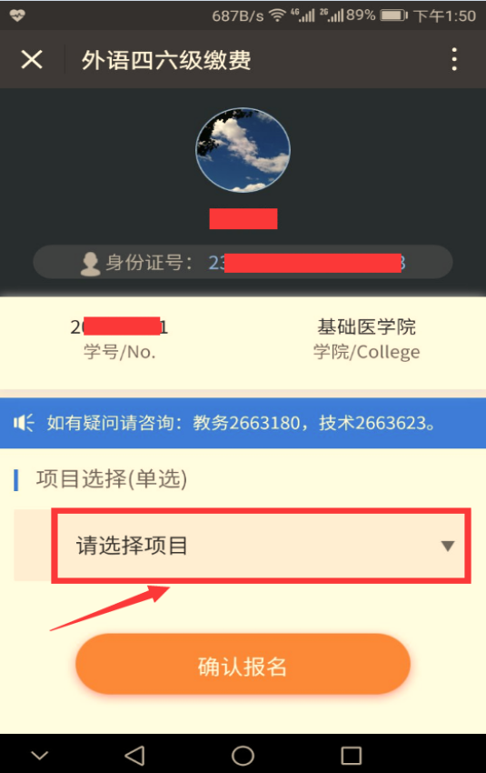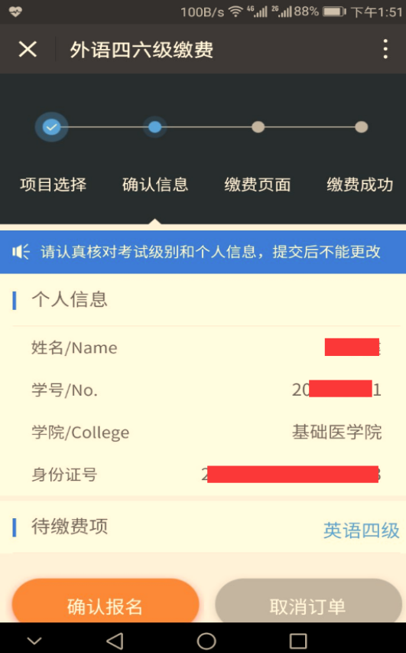
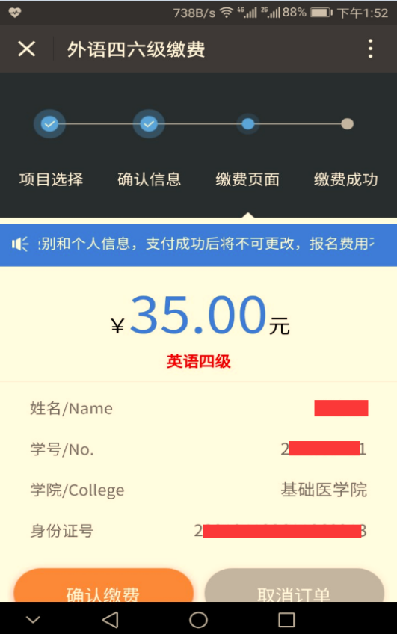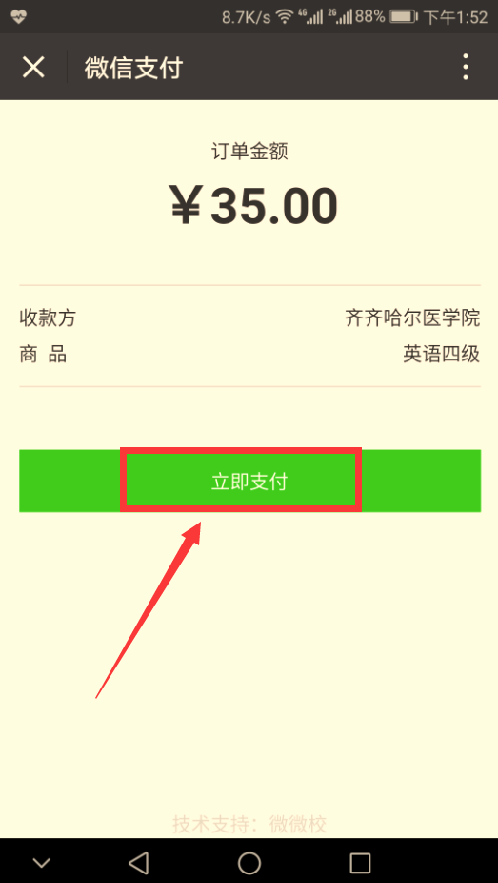
图示4 选择缴费类型和确认个人信息
注：系统会根据历史成绩自动判断可报考四六级类型，同时，确认个人信息无误时方可进行缴费。
如有疑问请联系：教务部门：2663866； 技术部门：2663623

